
Государственное бюджетное профессиональное образовательное учреждение
Московской области
«Подольский колледж имени А.В. Никулина»

Практическая работа по теме
«РАБОТА В РАСТРОВОМ РЕДАКТОРЕ»
Профессия (код) расшифровка: 10.02.05
«Обеспечение информационной безопасности автоматизированных систем»

Отчёт выполнил студент
группы 10AC-442

Ларюшкин Арсений Андреевич, Шаповалов Лев Леонидович, Бекетов Никита Юрьевич

г.о. Подольск 2024 г.

Цель работы: научиться создавать файлы в растровом редакторе и сохранять в разные типы файлов.

Задание 1. Создать в растровом редакторе изображение, сохранить его в типах файлов под названием (ФИО_№группы):
- Jpeg
- TIFF
- PNG без фона

Открываем супер сайт - https://www.photopea.com/
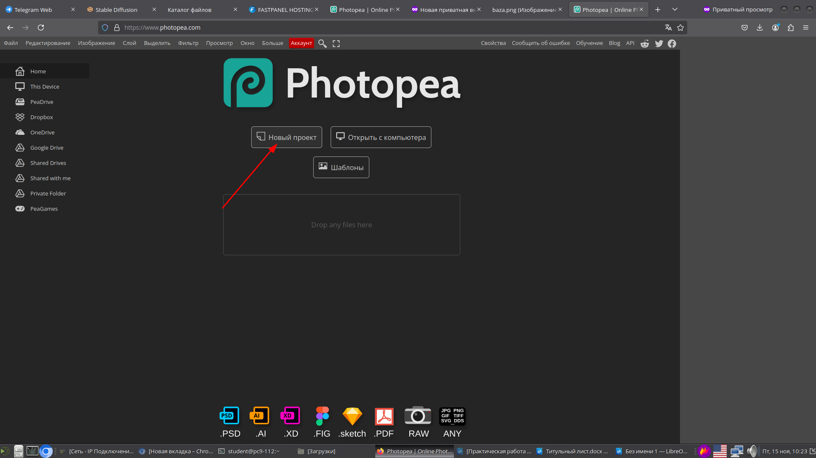
Затем создаём новый проект и настраиваем его
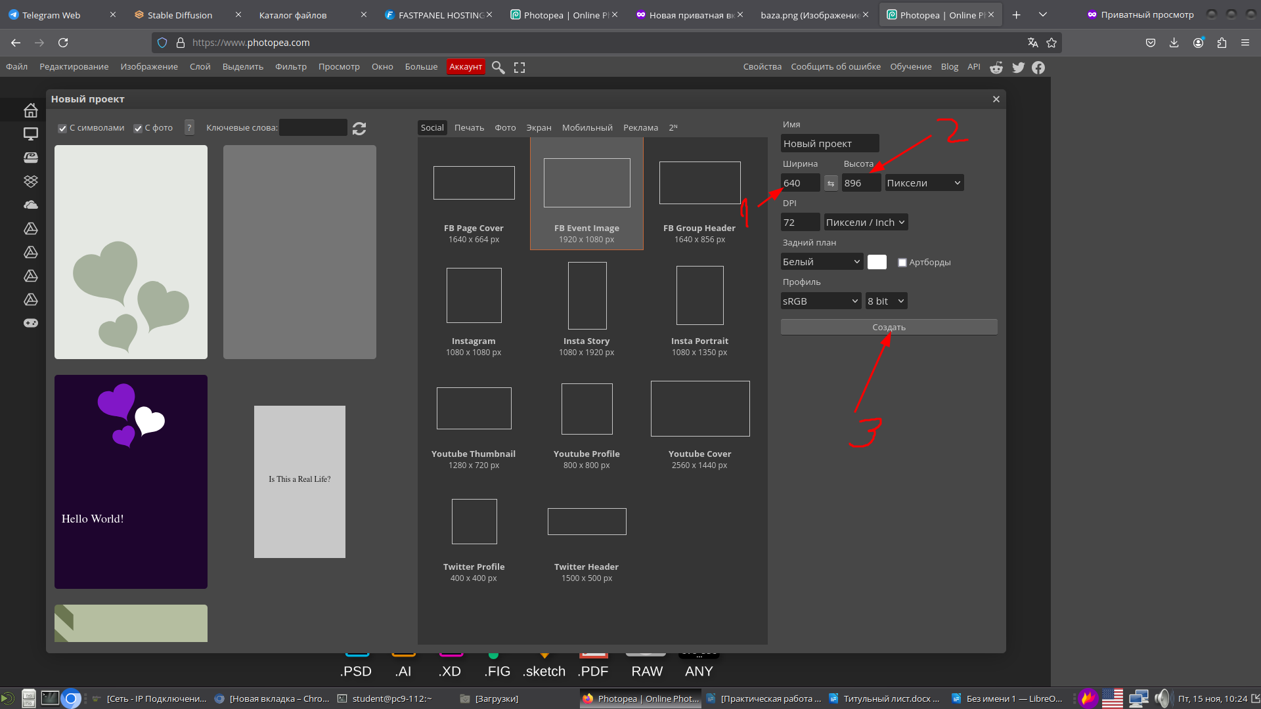
далее рисуем, выполняем креативную работу

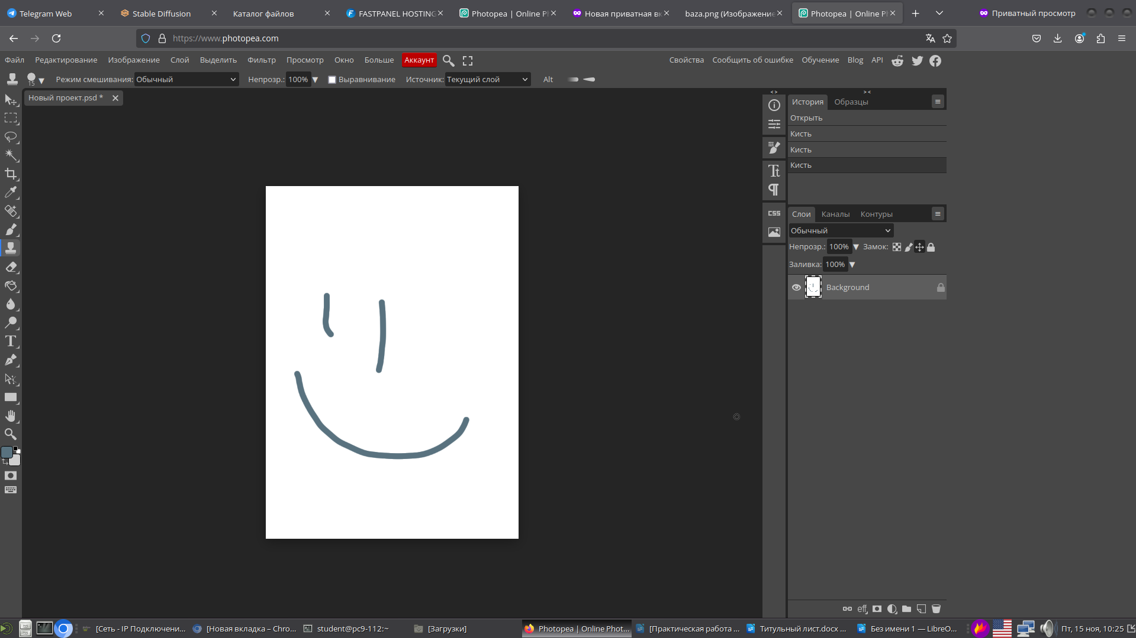
у нас есть много инструментов для творчества
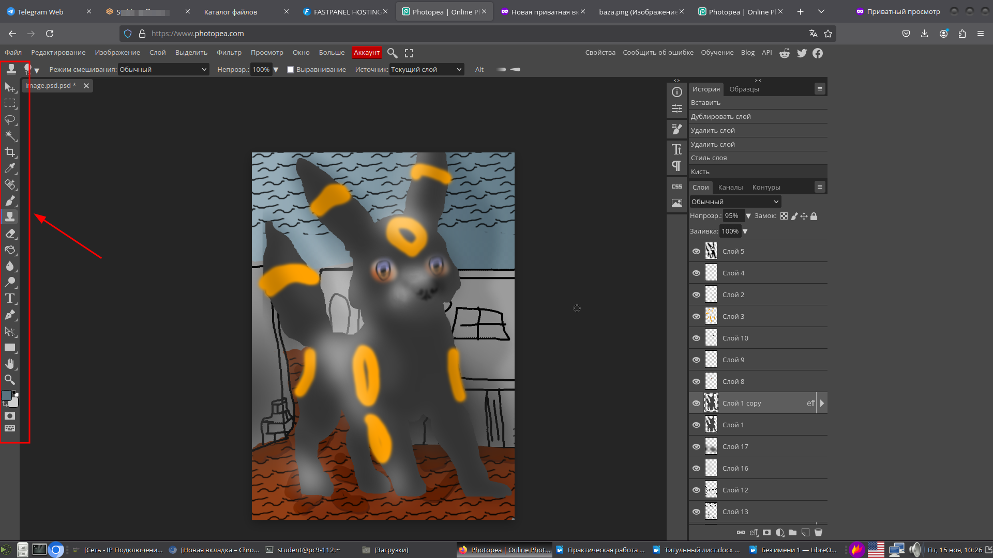
вот чё вышло
- https://lev.senkapopka.ru/pokemon/baza.jpg
- https://lev.senkapopka.ru/pokemon/baza.tiff
- https://lev.senkapopka.ru/pokemon/baza.png

вывод: мы научились создавать файлы в растровом редакторе и сохранять в разные типы файлов.

